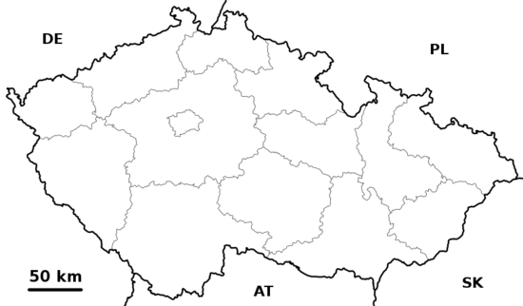
- Zakreslete tento kraj do mapy červenou barvou.

- Doplňte neúplné věty (pracujte s mapou, popřípadě s internetem či dostupnou literaturou).

Tento kraj je rozlohou třetí nejmenší po ______________________ a ______________________. Sousedí na západě s __________________________, na ________ s Ústeckým a na __________ s Plzeňským krajem. Proslavil se především lázeňstvím. Jeho metropolí jsou světoznámé lázně
________________________________, kde si lidé léčí __________________________________.
Pochází odtud známá minerální voda _______________________. Město podle legendy založil náš slavný středověký panovník ____________________________, podle kterého dnes nesou jméno. V kraji se těží kromě uhlí také _____________________, který je základní surovinou pro výrobu světoznámého karlovarského porcelánu.

- Podle nápovědy odhalte města a zajímavá místa tohoto kraje.

1 | Nejvyšší hora Krušných hor.
2 | Město, s nejkratším jménem u nás.
3 | Krásný středověký hrad nesoucí jméno části horní končetiny člověka.
4 | Významné lázně nesoucí jméno matky Ježíše Krista.
5 | Místo, kde se těžilo stříbro a razily tolary.
6 | Přírodní rezervace nedaleko Františkových lázní, kde vyvěrají prameny a jsou k vidění tzv. bahenní sopky.

